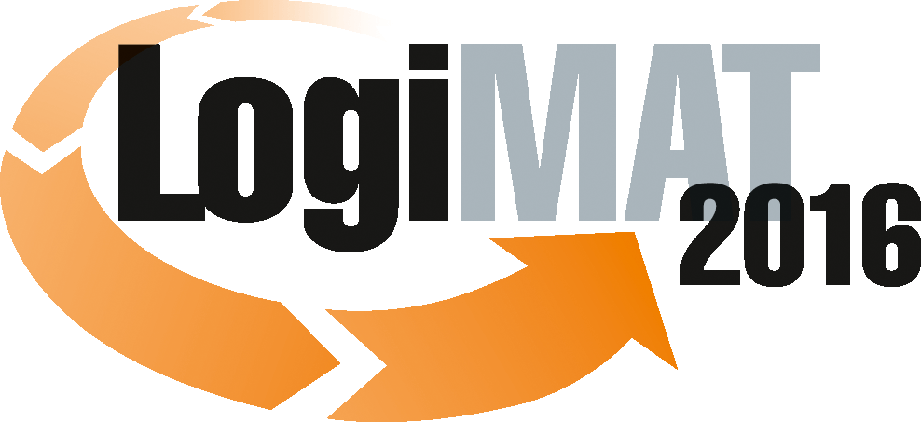
Messe- und Kongress-GmbH
Joseph-Dollinger-Bogen 7
D- 80807 München
Tel.: +49 (0)89 32391-259
Fax: +49 (0)89 32391-246
www.euroexpo.de
www.logimat-messe.de
www.tradeworld.de

14. Internationale Fachmesse für Distribution,
Material- und Informationsfluss
8. bis 10. März 2016, Neue Messe Stuttgart

München, 28.01.2016

Presseinformation

FORUM: Indoor-Navigation: Schlüsseltechnologie für Industrie 4.0
Präzise Lokalisierung, effektive Routenplanung - so geht‘s

Donnerstag, 10. März 2016 von 14:00 bis 15:30 Uhr, Forum B, Halle 3

Moderation: Prof. Dr. Michael Hauth, I.N.Vorstandsvorsitzender und Professor für Logistik und Einkauf der Hochschule Mannheim. Im Intralogistik-Netzwerk BW e.V

Die unter dem Schlagwort „Industrie 4.0“ angestrebte Entwicklung cyber-physischer Systeme - bestehend aus Maschinen, Menschen, Software und Dienstleistungen – führt zu echtzeitoptimierten und sich selbst organisierenden Wertschöpfungsnetzwerken. Weitere Effizienzsteigerungen, Beschleunigung von Reaktionszeiten und die Anlagen-Flexibilität sind die Herausforderungen für die Automatisierung in der Zukunft.

Bereits vor dreißig Jahren löste sich die Materialflusstechnik von ortsfest installierten Anlagen. Mittlerweile werden fahrerlose, spurgeführte Fördersysteme durch autonom navigierende Shuttles ersetzt. Das Fahrzeug muss zwei Aufgaben lösen

- Lokalisation: „Wo befinde ich mich im Gebäude?“ und
- Navigation: „Wie komme ich durch das Gebäude zum Ziel?“

Am Markt gibt es erste Systeme, die zuverlässig und schnell ihren Weg durch den Betrieb finden. Es bleiben viele Forschungsansätze: Wie finden Shuttles und klein-volumige Waren zueinander? Wie steuern Shuttles im veränderlichen Umfeld ohne zusätzliche Landmarken?
Wissenschaft und Technik stehen vor spannenden Aufgaben, welche in Kürze zu belastbaren Ergebnissen führen. GPS- oder GALILEO-Signale sind für die Intralogistik zu grob; es sind zusätzliche oder neue Lösungen zu erarbeiten. Kamera- und Lasersysteme setzen auf optische Merkmale, daneben gibt es akustische Ortungssysteme und Funktechnologien. Keine Technologie hat sich am Markt bisher durchgesetzt. I.N. zeigt unterschiedliche Lösungen auf, welche eine zentimetergenaue Positionsbestimmung innerhalb von Gebäuden erlauben, so dass darauf aufbauend der Warenfluss gestaltet werden kann - Meilensteine auf dem Weg zu Cyber-Physical Systems der Intralogistik. Beleuchtet werden der aktuelle Stand der Technik, ihre Chancen, aber auch ihre Handicaps, sowie der weitere Forschungsbedarf.

Marcus Frenken, Key Account Management, Bär Automation GmbH, stellt die langjährigen Erfahrungen seines Unternehmens vor: “Autonome FTS Navigation, sich frei bewegen in einer wandelbaren Produktion“.
Das Unternehmen Bär befasst sich seit langem mit Fahrzeugentwicklung, Navigationstechnik und Datenübertragung, bis zur Entwicklung der Leit- und Steuersoftware.
http://baer-automation.de/de/

Dr. Johannes Wendeberg, Geschäftsführer der Telocate GmbH und am Institut für Informatik der Albrecht-Ludwigs-Universität Freiburg tätig, beschreibt die „Lokalisierung 3.9 - Was fehlt noch für die Lokalisierung von morgen?“
Telocate ist ein Start-Up, der für seinen „Indoor-Navi“ auf eine vielversprechende Ultraschall-Lösung setzt. http://de.telocate.de/

Alle Experten stellen sich außerdem den Fragen des Messepublikums.

Hintergrund
Das Intralogistik-Netzwerk Baden-Württemberg steht für anwendungsnahe Forschung und Entwicklung, gemeinsam mit Hochschulen und Unternehmen. Die Unternehmensdichte in der Intralogistik ist in Baden-Württemberg weltweit einzigartig und geprägt von vielen KMUs, die in ihrem Segment ‚Hidden Champions‘ sind. I.N. fasst diese Vielfalt zusammen und ist deutschlandweit das einzige Cluster für Intralogistik. http://www.intralogistik-bw.de

Hinweis: Für den redaktionellen Inhalt dieser Meldung ist das Unternehmen bzw. Institut verantwortlich, das dieses Forum veranstaltet.

